Datum vydání  15. 5. 2025 | Obsah  Autobusový den PID na Letné 17. 5. 1  Cyklobus Český ráj vyjíždí 24. 5. 2  Dopravní den dětí v Radotíně 31. 5. 2  Loňský rok přinesl rekordní množství nových autobusů 2  Středočeský kraj představil obcím dopravní řešení tramvajové tratě Vozovna Kobylisy – Zdiby – Sedlec 4

Autobusový den PID na Letné 17. 5.
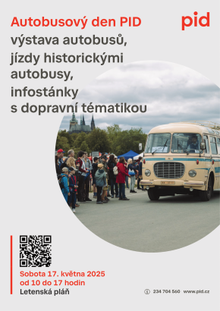
Autobusový den PID se opět vrací! Fanoušci moderní i historické dopravní techniky se mohou těšit na již osmý ročník oblíbeného Autobusového dne Pražské integrované dopravy! Po úspěšném přesunu na Letenskou pláň v loňském roce se akce uskuteční opět zde – v sobotu 17. května 2025 od 10 do 17 hodin, v blízkosti tramvajových zastávek Sparta. Návštěvníky čeká tradiční statická výstava autobusů zapojených do systému PID a samozřejmě také jízdy historickými autobusy na speciálních trasách. Chybět nebudou ani infostánky PID, Dopravního podniku hl. m. Prahy a Českých drah, tematické stánky s dopravními suvenýry a občerstvením. Pro děti i dospělé bude připraven doprovodný program zaměřený na bezpečnost v silničním provozu a další zajímavosti ze světa dopravy.
V letošním roce se můžete těšit na 20 nevšedních autobusů, které v rámci akce vyjedou na 8 mimořádných linek z Letenské pláně téměř všemi směry.

Seznam tras autobusových linek:
- 1: Letenská pláň – Kuchyňka – Kobylisy – Podhajská pole – Sídliště Bohnice – Poliklinika Mazurská – Kobylisy – Kuchyňka – Letenská pláň
- 2: Letenská pláň – Vega Tour a zpět
- 3: Letenská pláň – Florenc – Náměstí Republiky – Letenská pláň
- 4: Letenská pláň – Letenská pláň (okružní jízdy)
- 5: Letenská pláň – Hradčanská – Vozovna Střešovice – Na Knížecí (- Smíchovské nádraží) a zpět
- 6: Letenská pláň – Hradčanská – Vozovna Střešovice – Stadion Strahov a zpět
- 7: Letenská pláň – Hradčanská – Vozovna Střešovice – Norbertov – Poliklinika Petřiny – Kajetánka – Vozovna Střešovice – Hradčanská – Letenská pláň
- 8: Letenská pláň – Hradčanská – Vítězné náměstí – Nádraží Podbaba – Čistírna Bubeneč a zpět
Místenky se vydávají pouze na vybrané spoje (vybrané typy autobusů) vyznačené v jízdních řádech zvláštních linek. Místenky na jízdy speciálními linkami jsou k dostání zdarma na samostatném stánku u nástupní zastávky zvláštních linek a budou vydávány vždy nejdříve 30 minut před pravidelným odjezdem daného spoje. Přeprava cestujících v historických autobusech je zdarma.
V rámci akce Autobusový den Pražské integrované dopravy pojede pražskými ulicemi historická tramvajová linka 43. Na této speciální lince se neplatí žádné jízdné – přeprava cestujících je zdarma. Linka zajistí v době cca od 10 do 17 hodin 8 spojů v polookružní trase od Muzea MHD v pražských Střešovicích přes Letenskou pláň do centra metropole a zpět.

Prodejní stánky a doprovodný program
- statická výstava technického automobilu Scania (speciál vybavený prostředky pro zásahy při dopravních nehodách, čerpání vody, zvedání autobusů pomocí vaků, odvětrávání aj.)
- statická výstava protiplynového automobilu (speciál vybavený dýchacími přístroji s ochrannou dobou 4 hodiny) s přívěsným přetlakovým ventilátorem (odvětrání velkých hal, garáží, stanic metra aj.)
- komentované prohlídky zázemí Vega Tour v areálu společnosti
- prohlídky Staré čistírny odpadních vod v Bubenči v rámci festivalu Open House
- expozice Bezba dopravy a PID Haló
- program na téma bezpečnosti silničního provozu – Besipbus, sanitka, dětské dopravní hřiště, alkobrýle
- prezentace Střední průmyslové školy dopravní, a.s. v Praze 5-Motole (hraní deskových her s dopravní tématikou)
- prodejní stánek Locomotif
- Pivovar Uhříněves
- MK model – prodejní stánek s kovovými modely autobusů
- vyhlídková plošina THMP
- stánky s občerstvením
- skákací hrad a řetízkový kolotoč

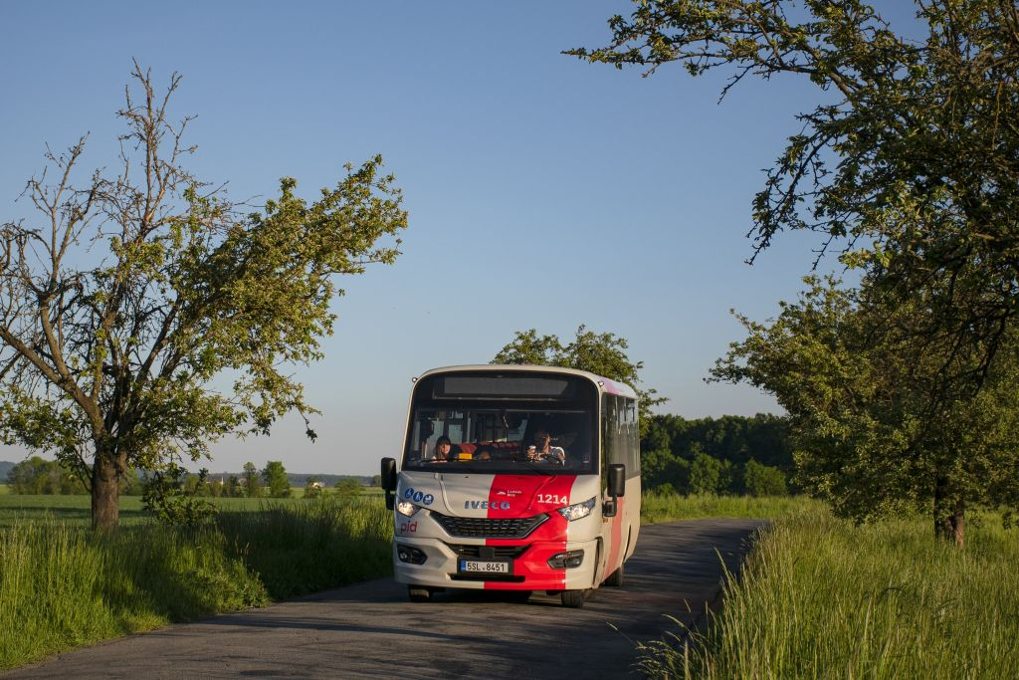
Cyklobus Český ráj vyjíždí 24. 5.
Od soboty 24. května se na svou pravidelnou trasu mezi Mladou Boleslav, Mnichovo Hradiště, Kněžmost a Sobotku vrací linka CYK2. Turistická linka bude v provozu tak jako v loňském roce, tedy každý víkend třemi páry spojů (v různých variantách trasy). Přeprava kol je zajištěna pomocí nosiče na zadním čele mikrobusu, může jich být přepravováno maximálně 7. Přeprava elektrokol je vyloučena.
Až do 28. září 2025, kdy letošní sezóna skončí, můžete s linkou Cyklobus 2 objevovat krásy Českého ráje, ať už se vydáte s kolem nebo bez něj. Nedaleko trasy linky můžete navštívit například rozhlednu Čížovka u Kněžmostu, hrad Kost nebo proslulé Drábské světničky. Těšíme se, až se s námi svezete za zážitky!

Dopravní den dětí v Radotíně 31. 5.
Poslední květnový den přijeďte s dětmi do pražského Radotína. V sobotu 31. května si na radotínském nádraží užijete zábavu nejen na kolejích. V programu Pražského dopravního dne dětí samozřejmě nemohou chybět jízdy zvláštních vlaků.

Parním vlakem na Karlštejn
Největším lákadlem budou jízdy historického vlaku v čele s parní lokomotivou Rosničkou (464.202), která je ze sbírky Národního technického muzea, a to v trase Praha-Radotín – Karlštejn a zpět. Parní vlak uskuteční během dne tři jízdy oběma směry. Z nádraží Praha-Radotín odjíždí parní vlak v 10:09, 13:09 a 15:39 hod. a na Karlštejn s ním přijedete za 24 minut. Na zpáteční jízdu se parní vlak vydá z Karlštejna v 11:03, 14:03 a 16:33 hod.

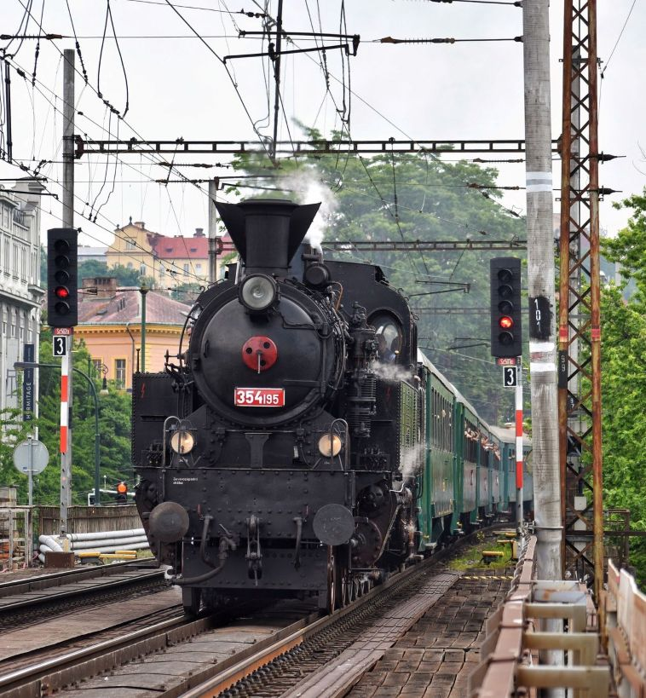
Kolik zaplatíte za jízdenku?
- základní globální cena – okružní (zpáteční): 250 Kč
- základní globální cena snížená – okružní (zpáteční): 150 Kč
- Snížená cena platí pro děti od 6 do 15 let. Děti do 6 let cestují zdarma bez nároku na místo k sezení. Jízdenka zahrnuje rezervaci na konkrétní místo k sezení ve vybraném vlaku.
- Cestující si kupuje jízdenku na celou trasu Praha-Radotín – Karlštejn a zpět, jiná varianta není možná.
- Jízdenky koupíte v předprodeji ve všech pokladnách ČD a v e-shopu ČD.

Historická patrová souprava
Kromě parního vlaku se můžete svézt také historickou patrovou jednotkou s elektrickými lokomotivami. Kam? Nostalgické jízdy se uskuteční mezi Kačerovem a Radotínem a mezi Radotínem a smíchovským nádražím. Ze stanice Praha-Kačerov odjíždí vlak směr Radotín v 9:47, 11:58, 13:58 a 15:58 hod. Ze stanice Praha-Radotín se vydá vlak na Smíchov v 10:31, 12:31, 14:31 a 16:31 hod. Pokud se budete chtít svézt opačným směrem, ze stanice Praha-Smíchov má vlak odjezd směr Radotín v 11:00, 13:00, 15:00 a 17:00 hod. Ze stanice Praha-Radotín pokračuje vlak do Kačerova v 11:31, 13:31, 15:31 a 17:17 hod.

Kolik zaplatíte za jízdenku?
- Jednosměrná úseková jízdenka stojí 50 Kč. Děti do 6 let cestují zdarma bez nároku na místo k sezení. Žádná jiná sleva není poskytována. Jízdenka zahrnuje rezervaci bez výběru konkrétního místa k sezení ve vybraném vlaku.
- Cestující si kupuje jízdenku pro každý úsek, tj. Praha-Radotín – Praha-Kačerov nebo obráceně, Praha-Radotín – Praha-Smíchov nebo obráceně.
- Jízdenky koupíte v předprodeji ve všech pokladnách ČD a v e-shopu ČD (zde).

Moderní jednotka RegioFox
Mezi pražským Radotínem a Krčí bude poslední květnový den zajišťovat dopravu moderní motorová jednotka RegioFox (řady 847). V ní bude platit běžný tarif ČD, PID a OneTicket. Cestující ze/do stanice Praha-Radotín jsou do/ze stanice Praha-Krč odbaveni jako do/ze stanice Praha-Smíchov. Ze stanice Praha-Radotín se „lišák na kolejích“ vydá v 10:34, 12:34, 14:34 a 16:34 hod. a za 10 minut přijede do stanice Praha-Krč. Na zpáteční jízdu z Krče se vypraví v 10:59, 12:59, 14:59 a 16:59 hod.

Čím se můžete ještě svézt?
Na odstavné koleji s přístupem z ulice Vrážská se mohou zájemci projet na pákové drezíně a po okolí Radotína se budou konat jízdy historickými autobusy, které pojedou ze zastávky před železniční stanicí.

A to není zdaleka všechno
Kromě jízd zvláštních vlaků, historických autobusů nebo pákové drezíny na vás čeká bohatý program přímo na nádraží v Radotíně. Příznivce světa na kolejích jistě potěší výstava železničních kolejových vozidel ČD nebo výstava o historii železnice. Ve vestibulu stanice najdete modelové kolejiště.
Chybět nebudou dílničky pro tvořivé děti. Na nejmenší čeká na radotínském nádraží také skákací hrad a potkají i slona Elfíka. Bez zájmu určitě nezůstanou ukázky práce uměleckého kováře nebo prezentace hasičů Správy železnic.
Spoustu zajímavých informací získáte ve stáncích partnerů akce. K prodeji bude nejen občerstvení, ale také upomínkové předměty s dopravní tematikou.

Loňský rok přinesl rekordní množství nových autobusů
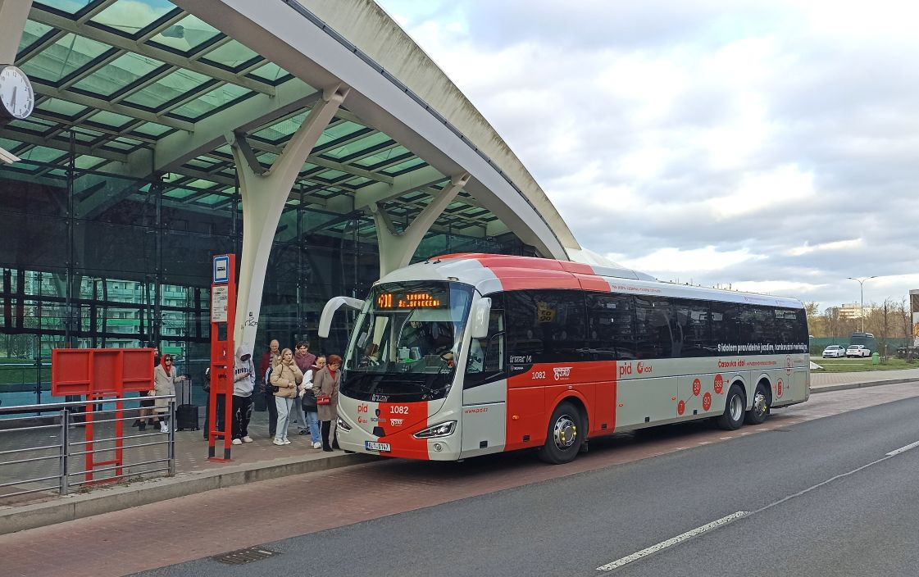
Dopravci PID zařadili od ledna do prosince 2024 do provozu celkem téměř 650 nových autobusů. Přibližně pětistovka vyrazila na příměstské a regionální linky, zbývajících cca 150 vozí cestující na pražských vnitroměstských linkách.
Největší početní zastoupení obhájil výrobce Iveco, který z celkového počtu autobusů dodal více než 320. Co se jeho modelů týče, pořadí vévodí autobusy Crossway, které jsou dobře známé cestujícím téměř v celém Středočeském kraji. Doplňují je pak modely Streetway a Urbanway určené naopak většinově pro pražskou MHD.
Další příčky v žebříčku značek obsadili s velmi podobnými počty výrobci Setra (89 autobusů), MAN (88 autobusů) a SOR (85 autobusů). Nižší počty vozů jsou dalších značek, např. Irizar, Mercedes-Benz nebo ROŠERO-P.
Tabulku rozložení nových autobusů mezi dopravní společnosti opanoval Dopravní podnik hlavního města Prahy, který svůj autopark obnovil více než 120 vozidly (cca 10 % vlastního vozového parku). Na dalších příčkách se umístily firmy ČSAD Střední Čechy (60 vozů, 25 %), ČSAD Benešov (57 vozů, 39 %) nebo ČSAD POLKOST (52 vozů, 58 %). Nové elektrobusy vyjely pod taktovkou dopravce COMETT Plus na Táborsku v celkovém počtu 6 vozů (Iveco Crossway LE LINE 12M ELEC).

Středočeský kraj představil obcím dopravní řešení tramvajové tratě Vozovna Kobylisy – Zdiby – Sedlec
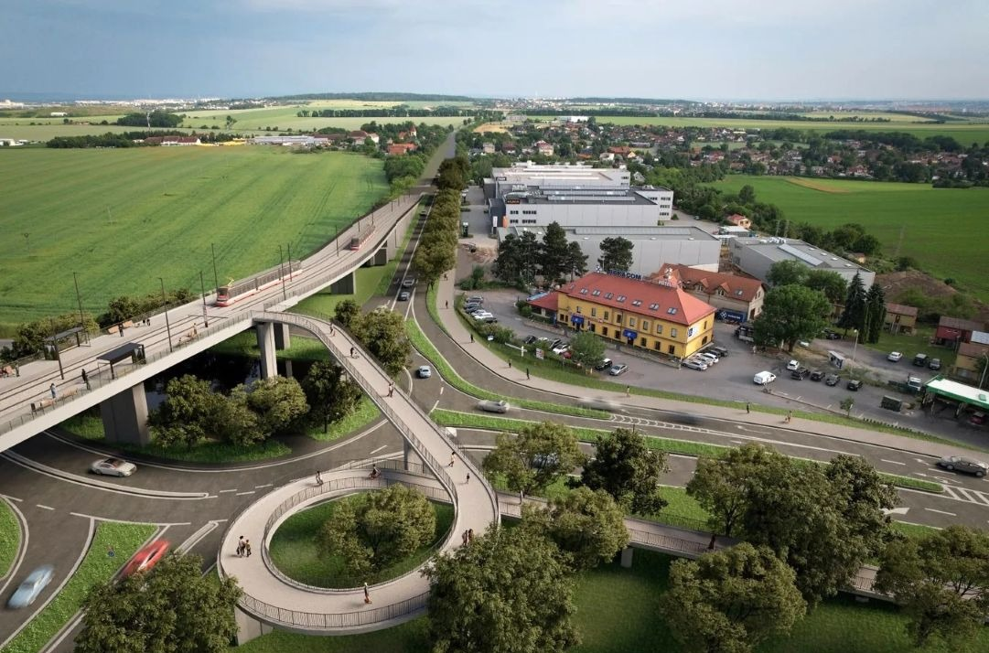
Nová tramvajová trať bude dlouhá 5,2 kilometru, začínat bude v zastávce Vozovna Kobylisy a pokračovat v ose současné staré ústecké komunikace II/608 až do Dolních Chaber. Na konci komunikace bude převedena na její východní okraj a pokračovat do Zdib a dále k obratišti v budoucím terminálu Sedlec, jehož součástí bude i záchytné parkoviště P+R s kapacitou 834 parkovacích míst. Trať by měla být dokončena v roce 2029.

Co nová tramvajová trať přinese cestujícím?
Přepravní kapacita bude oproti současné autobusové dopravě zvýšena, budou zavedena nová přímá spojení, trasy tramvajových linek zrychlí a zjednoduší přepravu cestujících do centra Prahy.
Ukončení příměstských autobusových linek v zastávkách tramvajové trati ve Zdibech a Sedlci bude kompenzováno primárně vyšší frekvencí návazných autobusových spojů ve vybraných přepravních relacích. V některých případech dojde také ke zkrácení dojezdových časů a v okrajových obdobích dne k přímému navázání autobusových spojů na příjezdy tramvajové linky 17.

Jaké linky budou zajišťovat provoz na nové tramvajové trati?
Celotýdenní provoz bude zajištěn prodlouženou linkou 17 v intervalu 8 minut v přepravních špičkách pracovního dne, 10 minut v dopoledním období pracovního dne, 15 minut o víkendech a 20 minut ve večerním období. V přepravních špičkách pracovního den bude provoz doplněn linkou 10 v intervalu 8 minut, takže nabízený souhrnný interval v přepravních špičkách pracovního dne bude činit 4 minuty.
Kromě spojení k metru C „Kobylisy“ nabídnou tramvajové linky přímá spojení do dalších lokalit v Praze, jako např. Holešovice, Staré Město, Libeň nebo Vinohrady. Cestující do těchto lokalit tak nebudou muset oproti dnešnímu stavu nuceni v Kobylisích přestupovat na metro a budou moci využít časově výhodná přímá spojení tramvají.
Významné posílení provozu především v mimošpičkových obdobích jak ve směru Klecany, resp. Máslovice, tak ve směru Odolena Voda, resp. Veltrusy:
Mezi Odolena Vodou a terminálem Sedlec budou zkráceny intervaly ráno ze 7-8 na 6 min., v dopoledním období z 30 na 15 min., odpoledne z 12 na 10 min., večer z 30 na 20 min. a o víkendu z 60 na 15 min.
V Klecanech bude nabízen v ranním období interval 5 min., odpoledne každých 7-8 min. V okrajových obdobích dne a o víkendech bude nabízen interval maximálně 20 min.

Výrazné zjednodušení a zpřehlednění dopravní obslužnosti:
- V Odoleně Vodě bude rozšířena nabídka na páteřní lince 880 vedením všech spojů přes zastávku Komenského na Dolní náměstí
- Zpřehlednění vedení návazných autobusových linek do Chvatěrub, Zlončic a Kralup n. Vltavou (linka 870) a do Veltrus (linka 872).
- Celotýdenně večer a celodenně o víkendech zajištěna návaznost autobusů jak ve směru Klecany tak Odolena Voda od všech spojů linky 17.

Ke konečné tramvaji v Sedlci rychle a komfortně:
- Z obcí Máslovice, Vodochody a Hoštice bude nově zajištěno spojení k terminálu Sedlec prodlouženou linkou 656 (v přepravních špičkách pracovního dne každých 30-60 min., o víkendu po dvou hodinách), která doplní provoz linky 874.
- Z lokality Astrapark v Klecanech bude vedena do terminálu Sedlec nová linka 885 obsluhující Zdiby a Klecany v přepravních špičkách pracovního dne každých 15-30 min. a o víkendu každou hodinu)
- Líbeznice, Předboj a Bašť budou na nový terminál Sedlec napojeny linkami 656 (pouze Líbeznice) a především 878. Tyto linky vytvoří alternativu pro spojení do Prahy ke stávající trase přes Bořanovice a Ďáblice, která je zatížena silnou individuální dopravou.

